HỆ THỐNG ĐÀO TẠO CNTT QUỐC TẾ
APTECH ĐÀ NẴNG
----- -----


ĐỒ ÁN MÔN HỌC

Đề tài: THIẾT KẾ WEBSITE BÁN QUẦN ÁO VỚI MERN STACK

Giảng viên hướng dẫn: Thầy Ngô Thanh Tùng
Nhóm sinh viên thực hiện: Nhóm 3
STT | Họ và Tên
1 | Nguyễn Trịnh Vĩnh Phước (Nhóm trưởng)
2 | Nguyễn Đức Việt Thắng
3 | Trần Huy

Đà Nẵng, tháng 02, năm 2023
MỤC LỤC
PHẦN 1: MỞ ĐẦU 5
1.1. Lí do chọn đề tài 5
1.2. Mục tiêu của đề tài 5
1.3. Đối tượng và phạm vi nghiên cứu 6
1.3.1. Đối tượng 6
1.3.2. Phạm vi nghiên cứu 6
1.4. Phương pháp nghiên cứu 6
1.4.1. Phương pháp thu thập 6
1.4.2. Phương pháp xử lý thông tin 6
1.5. Đóng góp của đề tài 6
1.6. Bố cục của đề tài 6
CHƯƠNG I: KHẢO SÁT, XÁC ĐỊNH YÊU CẦU 8
2.1. Khảo sát yêu cầu hệ thống 8
2.1.1. Mục đích 8
2.1.2. Phạm vi 8
2.1.3. Địa điểm 8
2.2. Nội dung khảo sát 8
2.2.1. Hạ tầng các trang web bán hàng hiện nay 8
2.2.2. Quy trình nghiệp vụ 8
2.2.3. Xác định các yêu cầu nghiệp vụ 9
2.3. Xác định yêu cầu kỹ thuật 10
2.3.1. Kỹ thuật áp dụng 10
CHƯƠNG 2. PHÂN TÍCH THIẾT KẾ HỆ THỐNG 11
2.1. Phân tích yêu cầu đề tài 11
2.1.1. Tóm tắt hoạt động của hệ thống mà dự án sẽ được ứng dụng: 11
2.1.2. Đối tượng sử dụng 11
2.1.3. Mục đích của dự án 12
2.2. Phân tích các chức năng của hệ thống 12
2.2.1. Các chức năng của đối tượng Customer (Khách vãng lai) 14
2.2.3. Chức năng của Administrator 16
2.3. Biểu đồ phân tích thiết kế hệ thống 18
2.3.1. Biểu đồ hoạt động 18
2.2.1. Đặc tả Use-case 27
2.3. Cách tổ chức dữ liệu và thiết kế chương trình cho trang Web 33
2.3.2. Bảng product 34
2.3.3. Bảng cart 34
2.3.4. Bảng order 34
CHƯƠNG 3. XÂY DỰNG CHƯƠNG TRÌNH VÀ KIỂM THỬ 36
3.1. Thiết kế giao diện 36
3.1.1. Giao diện Trang Chủ 36
3.1.2. Giao diện Form chi tiết đơn hàng 37
3.1.3. Giao diện Form quản trị sản phẩm 38
3.2. Kiểm thử và đánh giá phần mềm 39
3.2.1. Kiểm thử phần mềm 39
3.2.2. Đánh giá phần mềm 39
PHẦN 3: KẾT LUẬN VÀ KIẾN NGHỊ 40
a. Kết luận 40
b. Kiến nghị 40
PHẦN 4: TÀI LIỆU THAM KHẢO 41

PHẦN 1: MỞ ĐẦU

Lí do chọn đề tài
Ngày nay, công nghệ thông tin đã có những bước phát triền mạnh mê theo cả chiều rộng và sâu. Máy tính điện tử không còn là một thứ phương tiện quý hiếm mà đang ngày càng trở thành một công cụ làm việc và giải trí thông dụng của con người, không chỉ ở nơi làm việc mà còn ngay cả trong gia đình. Đặc biệt là công nghệ thông tin được áp dụng trên mọi lĩnh vực kinh tế, chính trị, xã hội... ứng dụng công nghệ thông tin và tin học hóa được xem là một trong yếu tố mang tính quyết định trong hoạt động của quốc gia, tổ chức và trong cả các cửa hàng. Nó đóng vai trò hết sức quan trọng và có thể tạo nên bước đột phá mạnh mẽ.
Mạng INTERNET là một trong những sản phấm có giá trị hết sức lớn lao và ngày càng trở nên một công cụ không thể thiếu, là nền tảng để truyền tải, trao đổi thông tin trên toàn cầu. Bằng INTERNET, chúng ta đã thực hiện được những công việc với tốc độ nhanh hơn, chi phí thấp hon nhiều so với cách thức truyền thống. Chính điều này, đã thúc đẩy sự khai sinh và phát triển của thương mại điện tử trên khắp thế giới, làm biến đổi đáng kể bộ mặt văn hóa, nâng cao đời sống con người. Trong hoạt động sản xuất, kinh doanh, thương mại điển tử đã khẳng định được xúc tiến và thúc đấy sự phát triển của doanh nghiệp. Đối với một cửa hàng, việc quảng bá và giới thiệu sản phẩm đến khách hàng đáp ứng nhu cầu mua sắm ngày càng cao của khách hàng sẽ là cần thiết. Vì vậy, nhóm chúng em đã thực hiện đề tài “Xây dựng Website bán quần áo”. Cửa hàng có thể đưa các sản phẩm lên Website của mình và quản lý Website đó, khách hàng có thê đặt mua, mua hàng của cửa hàng mà không cần đến cửa hàng, cửa hàng sẽ gửi sản phẩm đến tân tay khách hàng. Website là nơi cửa hàng quảng bá tốt nhất tất cả các sản phẩm mình bán ra.
Qua đây chúng em xin gửi lời cảm ơn chân thành và bày tỏ lòng biết ơn đến sự chỉ bảo tận tình của các thầy Ngô Thanh Tùng, người đã trực tiếp hướng dẫn, chỉ bảo và giúp đờ chúng em trong thời gian thực hiện đồ án này.

Mục tiêu của đề tài
- Xây dựng website bán quần áo dễ dàng sử dụng đối với người dùng.
- Xây dựng hệ thống quản lý sản phẩm 1 cách đơn giản và quảng bá sản phẩm đến với người tiêu dùng.
- Nghiên cứu và nắm vững quá trình xây dựng một website hoàn chỉnh dựa trên công nghệ MERN stack.

Đối tượng và phạm vi nghiên cứu

Đối tượng
- Các website bán quần áo.
- ReactJs, Nodejs, MongoDB,...

Phạm vi nghiên cứu
Website mua bán quần áo được ứng dụng cho các cửa hàng quần áo vừa và nhỏ.

Phương pháp nghiên cứu

Phương pháp thu thập
Áp dụng phương pháp nghiên cứu lý thuyết (phương pháp thu thập thông tin qua sách, các tài liệu, trang web) để tìm được các cơ sở lý thuyết liên quan đến vấn đề nghiên cứu.

Phương pháp xử lý thông tin
Phương pháp phân tích, đánh giá: dựa vào những cơ sở lý thuyết đã tìm được và nhìn nhận vấn đề vào thực tế để lựa chọn giải pháp hoàn thiện đề tài.
Phương pháp tổng hợp: Áp dụng lựa chọn tốt nhất từ bước phân tích kết hợp với công nghệ, từ đó từng bước hoàn thành đề tài.

Đóng góp của đề tài
Qua đề tài, giúp tìm hiểu về thương mại điện tử, phân tích thiết kế hệ thống, xây dựng cơ sở dữ liệu, áp dụng công nghệ MERN Stack vào việc phát triển một Website thương mại.

Bố cục của đề tài
- Phần 1. Mở đầu
- Phần 2. Nội dung:
- Chương 1: Khảo sát, xác định yêu cầu
- Chương 2: Phân tích thiết kế hệ thống
- Chương 3: Xây dựng và triển khai hệ thống Website
- Phần 3. Kết luận và kiến nghị
- Phần 4. Tài liệu tham khảo

CHƯƠNG I: KHẢO SÁT, XÁC ĐỊNH YÊU CẦU

Khảo sát yêu cầu hệ thống

Mục đích
Giai đoạn này tập trung vào việc thu thập các thông tin, tài liệu liên quan tới cấu trúc của hệ thống và các hoạt động của hệ thống nhằm xác định một số vấn đề trước khi bắt đầu xây dựng, phát triển một dự án.
Nội dung cần khảo sát tương ứng với những vấn đề cần giải quyết sao cho phù hợp với yêu cầu của người sử dụng và quy mô của hệ thống thông tin.

Phạm vi
Phục vụ cho các cửa hàng bán quần áo có nhu cầu bán hàng qua mạng và cho các nhà sản xuất muốn giới thiệu, muốn quảng bá sản phẩm của mình tới người tiêu dùng thông qua các cửa hàng quần áo.
Phục vụ cho người tiêu dùng mua sắm trực tuyến thông qua Internet.

Địa điểm
Địa điểm khảo sát: Các trang web bán hàng như: Chanel.com, Dior.com, dolcegabbana.com, canifa.com, elise.com

Nội dung khảo sát

Hạ tầng các trang web bán hàng hiện nay
Hiện nay, khá nhiều trang web chỉ là rao vặt chứ không phải mua bán online đúng nghĩa, không có một sự ràng buộc, kiểm soát nào giữa người mua lẫn người bán, vì thế tỉ lệ rủi ro khi mua hàng đối với khách hàng là rất cao.
    - Quy trình nghiệp vụ
- Bán hàng trực tuyến:
Người quản lý sẽ đăng lên các sản phẩm đi kèm thông số kĩ thuật, thông tin khuyến mại, tình trạng, số lượng giá cả.
Khách hàng cần mua hàng sau khi lựa chọn đưa ra được thông số kĩ thuật về mặt hàng cần mua sẽ phải đăng nhập để tiến hành thêm mặt hàng vào giỏ hàng của mình.sau đó khách hàng sẽ lựa chọn các phương thức thanh toán khác nhau, có thể là thanh toán qua chuyển khoản hoặc tài khoản trực tuyến…
Khách hàng điền địa chỉ nhận hàng, số điện thoại vào đơn đặt hàng.

Xác định các yêu cầu nghiệp vụ
- Yêu cầu chung về hệ thống
- Hệ thống được áp dụng rộng rãi, phổ biến cho mọi đối tượng
- Giao diện đơn giản, thân thiện, đẹp và dễ nhìn, dễ sử dụng cho mọi đối tượng mà không cần trình độ cao.
- Phải có tính bảo mật cao.
- Thao tác nhanh chóng, hợp lý, hiệu quả, chính xác.
- Cập nhật, phục hồi và sao lưu dữ liệu.
- Yêu cầu cụ thể từng chức năng
- Khi khách hàng có nhu cầu mua hàng sau khi đã xem kỹ thông tin về mặt hàng thông qua trang web của công ty, khách hàng sẽ đặt hàng thông qua website.
- Trên trang web của công ty hiển thị đầy đủ các mặt hàng như quần áo, váy, chân váy và các phụ kiện khác…khách hàng có thể lựa chọn để xem hoặc tìm kiếm trên thanh công cụ tìm kiếm sản phẩm những sản phẩm mà mình cần tìm.
- Khi đã tìm được sản phẩm cần mua, khách hàng chỉ cần click vào sản phẩm để xem thông tin chi tiết về sản phẩm hoặc có thể đặt mua luôn sản phẩm đó.
- Sản phẩm mà khách hàng lựa chọn sẽ được đưa vào giỏ hàng, nếu khách hàng không hài lòng với sản phẩm mình lựa chọn thì có thể xóa sản phẩm đó đi và lựa chọn sản phẩm khác thay thế hoặc xóa giỏ hàng nếu không muốn mua nữa.
- Sau khi đã chọn được những sản phẩm mà quý khách cần mua, khách hàng ấn vào nút đặt hàng để gửi yêu cầu đặt hàng cho công ty. Khách hàng cần phải kiểm tra lại thông tin cá nhân của mình cũng như chủng loại hàng hóa mà mình đặt mua để thuận lợi cho việc thực hiện giao dịch này.
- Để thuận tiện cho việc thực hiện đơn hàng, khách hàng cần ghi đúng, đủ thông tin trong mục đăng ký thành viên.
- Mọi đơn hàng thiếu một trong số các thông tin cần thiết (họ tên, địa chỉ, số điện thoại…) sẽ bị loại bỏ.
- Những đơn hàng mà công ty cho là không hợp lý cũng sẽ bị loại bỏ mà không cần báo trước.
- Khách hàng có thể lựa chọn nhiều phương thức thanh toán khách nhau.

Xác định yêu cầu kỹ thuật

Kỹ thuật áp dụng
- Frontend: ReactJS, Nextjs
- Backend: NodeJS
- Database: MongoBD

CHƯƠNG 2. PHÂN TÍCH THIẾT KẾ HỆ THỐNG

Phân tích yêu cầu đề tài

Tóm tắt hoạt động của hệ thống mà dự án sẽ được ứng dụng:
- Là một Website chuyên bán các sản phẩm về quần áo
- Là một Website động, các thông tin được cập nhật theo định kỳ.
- Người dùng truy cập vào Website có thể xem, tìm kiếm, mua các sản phẩm hoặc đặt hàng sản phẩm.
- Người dùng có thể xem chi tiết từng sản phẩm(có hình ảnh minh hoạ sản phẩm).
- Khi đã chọn được món hàng vừa ý thì người dùng click vào nút cho vào giỏ hàng hoặc chọn biểu tượng giỏ hàng để sản phẩm được cập nhật trong giỏ hàng.
- Người dùng vẫn có thể quay trở lại trang sản phẩm để xem và chọn tiếp, các sản phẩm đã chọn sẽ được lưu vào trong giỏ hàng.
- Khách hàng cũng có thể bỏ đi những sản phẩm không vừa ý đã có trong giỏ hàng.
- Nếu đã quyết định mua các sản phẩm trong giỏ hàng thì người dùng click vào mục thanh toán để hoàn tất việc mua hàng, hoặc cũng có thể huỷ mua hàng.
- Người dùng sẽ chọn các hình thức vận chuyển, thanh toán hàng do hệ thống đã định.

Đối tượng sử dụng
Có 2 đối tượng sử dụng cơ bản là người dùng và nhà quản trị:
* Người dùng: Qua Website, khách hàng có thể xem thông tin, lựa chọn những sản phẩm ưa thích ở mọi nơi thậm chí ngay trong phòng làm việc của mình.
* Nhà quản trị: Nhà quản trị có toàn quyền sử dụng và cập nhật sản phẩm, hoá đơn, quản lý khách hàng, đảm bảo tính an toàn cho Website.

Mục đích của dự án
- Đáp ứng nhu cầu mua bán ngày càng phát triển của xã hội, xây dựng nên một môi trường làm việc hiệu quả.
- Việc quản lý hàng trở nên dễ dàng.
- Sản phẩm được sắp xếp có hệ thống nên người dùng dễ tìm kiếm sản phẩm

Phân tích các chức năng của hệ thống
Các tác nhân của hệ thống gồm có:
- Administrator: là thành viên quản trị của hệ thống, có các quyền và chức năng như: tạo các tài khoản, quản lý sản phẩm, quản trị người dùng, quản lý hoá đơn…
- Customer: Là khách vãng lai có chức năng: Tìm kiếm, xem thông tin sản phẩm, xem giỏ hàng, đặt hàng.

Các chức năng của đối tượng Customer (Khách vãng lai)
Khi tham gia vào hệ thống thì họ có thể xem thông tin, tìm kiếm sản phẩm, đăng ký là thành viên của hệ thống, chọn sản phẩm vào giỏ hàng, xem giỏ hàng, đặt hàng.

Chức năng tìm kiếm sản phẩm
+ Input: tìm kiếm theo filter
+ Process: Lấy thông tin sản phẩm từ CSDL theo các trường tìm kiếm.
+ Output: Hiện chi tiết thông tin sản phẩm thỏa mãn yêu cầu tìm kiếm.

Chức năng xem thông tin sản phẩm
+ Description: Cho phép xem chi tiết thông tin của sản phẩm.
+ Input: Chọn sản phẩm cần xem.
+ Process: Lấy thông tin sản phẩm từ CSDL thông qua ID.
+ Output: Hiện chi tiết thông tin sản phẩm.
3.3.1.3. Chức năng giỏ hàng
+ Description: Cho phép xem chi tiết giỏ hàng.
+ Input: Click chọn vào giỏ hàng.
+ Process: Lấy thông tin sản phẩm từ CSDL thông qua ID. ID này được lấy từ biến session lưu các thông tin về mã sản phẩm và số lượng của từng sản phẩm mà khách hàng chọn vào giỏ hàng.
+ Output: Hiển thị thông tin về tên sản phẩm, ảnh, đơn giá, số lượng, thành tiền, tổng tiền của sản phẩm.

Chức năng đặt hàng
+ Description: Cho phép tất cả các khách hàng có thể đặt hàng mà không cần phải là thành viên của hệ thống.
+ Input: Sau khi xem giỏ hàng, khách hàng có nhu cầu đặt hàng qua mạng thì có thể click vào nút đặt hàng và điền một số thông tin cần thiết để người quản trị có thể xác nhận thông tin và giao hàng trực tiếp đến đúng địa chỉ một cách nhanh nhất có thể.
+ Process: Lưu thông tin về khách hàng và thông tin hóa đơn đặt hàng vào các bảng trong cơ sở dữ liệu.
+ Output: Đưa ra thông báo đơn đặt hàng đã được lập thành công hoặc không thành công.

Chức năng của Administrator

Các chức năng quản lý Sản Phẩm
      - Chức năng chỉnh sửa thông tin sản phẩm:
+ Description: Giúp Admin thay đổi thông tin của sản phẩm đã có trong CSDL.
+ Input: Admin nhập thông tin mới của sản phẩm.
+ Process: Cập nhật thông tin mới cho sản phẩm.
+ Output: Hiển thị thông báo đã cập nhật sản phẩm.
      - Chức năng xoá sản phẩm:
+ Description: Giúp Admin có thể xoá sản phẩm
+ Input: Chọn sản phẩm cần xoá
+ Process: Xoá trong CSDL
+ Output: Load lại danh sách sản phẩm
      - Chức năng thêm sản phẩm:
+ Description: Giúp Admin có thể thêm sản phẩm mới.
+ Input: Admin nhập vào những thông tin cần thiết của sản phẩm mới.
+ Process: Kiểm tra xem những trường nào không được để trống. Nếu tất cả đều phù hợp thì thêm vào database. Ngược lại thì không thêm vào database.
+ Output: Load lại danh sách sản phẩm để xem sản phẩm mới đã được thêm vào CSDL.

  - Xem thông tin về sản phẩm
Hình 6: Biểu đồ hoạt động xem thông tin về sản phẩm

  - Thêm sản phẩm vào giỏ hàng

Hình 7: Biểu đồ chức năng thêm SP vào giỏ hàng

  - Đặt hàng
Hình 8: Biểu đồ chức năng đặt hàng

  - Thêm sản phẩm

Hình 9: Biểu đồ chức năng thêm sản phẩm

  - Sửa thông tin sản phẩm
Hình 10: Biểu đồ chức năng sửa thông tin sản phẩm

  - Xoá sản phẩm
Hình 11: Biểu đồ chức năng xoá sản phẩm
  - Xoá User
Hình 12: Biểu đồ chức năng xoá User

Đặc tả Use-case
      - Use-case tìm kiếm

Hình 15: Biểu đồ tuần tự chức năng tìm kiếm

- Use-case quản lý sản phẩm

Hình 16: Use-case quản lý sản phẩm

Tên Usecase (UC): Quản lý sản phẩm | Mã UC: QLSP
Tác nhân chính: Quản trị viên | Tác nhân phụ:
Mô tả Usecase: Cho phép người dùng thực hiện xem, thêm, sửa, xóa sản phẩm
Điều kiện để bắt đầu Usecase:
• Người dùng phải có tài khoản và mật khẩu đăng nhập vào hệ thống.
• Người dùng được cấp vai trò có quyền sử dụng chức năng tương ứng.
Điều kiện để kết thúc Usecase:
• Cơ sở dữ liệu được cập nhật.
• Kết quả được hiển thị trên màn hình.
Trình tự các sự kiện trong quá trình hoạt động của Usecase:
• Đăng nhập hệ thống.
• Trên menu, bấm vào chức năng muốn sử dụng.
• Thực hiện xem, thêm, sửa, xóa khu vực.
• Bấm ghi nhận để lưu kết quả.
• Xem kết quả thực hiện trên màn hình.

Hình 17: Biểu đồ cộng tác chức năng cập nhật
Chức năng thêm mới sản phẩm
Hình 18: Biểu đồ tuần tự chức năng thêm sản phẩm mới

      - Chức năng sửa thông tin sản phẩm
Hình 19: Biểu đồ tuần tự chức năng sửa thông tin sản phẩm
      - Chức năng xóa sản phẩm:
Hình 20: Biểu đồ tuần tự chức năng xóa sản phẩm

Tương tự đối với Use-case quản lý người dùng hệ thống và quản lý khách hàng (với các chức năng thêm, sửa, xóa).

Cách tổ chức dữ liệu và thiết kế chương trình cho trang Web

Bảng product
Dùng để quản lí sản phẩm
Name | Type | Required | Chú thích
name | String | true | Tên sản phẩm
image | String | true | Ảnh sản phẩm
desc | String | true | Mô tả sản phẩm
category | String | true | Nhóm sản phẩm
size | Array | false | Kích thước
color | Array | false | Màu sắc
price | Number | true | Giá sản phẩm
inStock | Boolean | true | Hàng trong kho

Bảng 2. Bảng product

Bảng cart
Dùng để quản lý giỏ hàng
Name | Type | Required | Chú thich
userId | ObjectId | true | Tài khoản mua
products | Array | false | Các sản phẩm

Bảng 3. Bảng cart

Bảng order
Dùng để quản lý đơn đặt hàng
Name | Type | Required | Chú thích
userId | ObjectId | true | Tài khoản mua
orderDetails | Array | true | Các sản phẩm
paymentMethod | String | true | Phương thức thanh toán
amount | Number | true | Số lượng
address | String | true | Địa chỉ đặt hàng
status | String | true | Tình trạng đơn hàng
Bảng 4. Bảng order

CHƯƠNG 3. XÂY DỰNG CHƯƠNG TRÌNH VÀ KIỂM THỬ

Thiết kế giao diện

Giao diện Trang Chủ
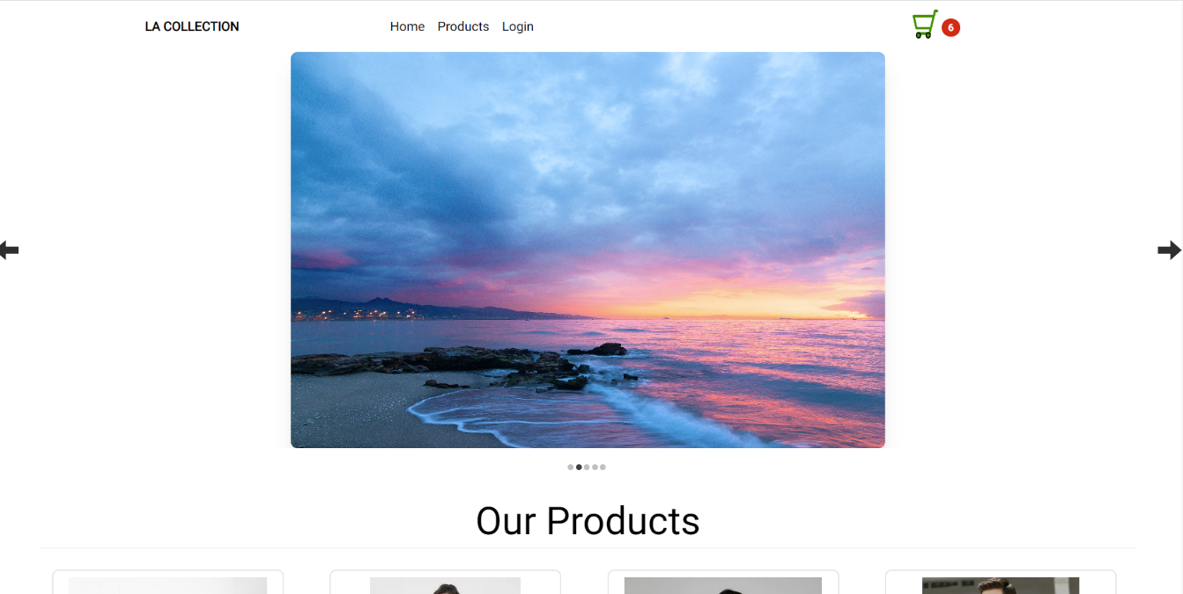
Hình 3. 25: Giao diện trang chủ

Giao diện Form chi tiết đơn hàng
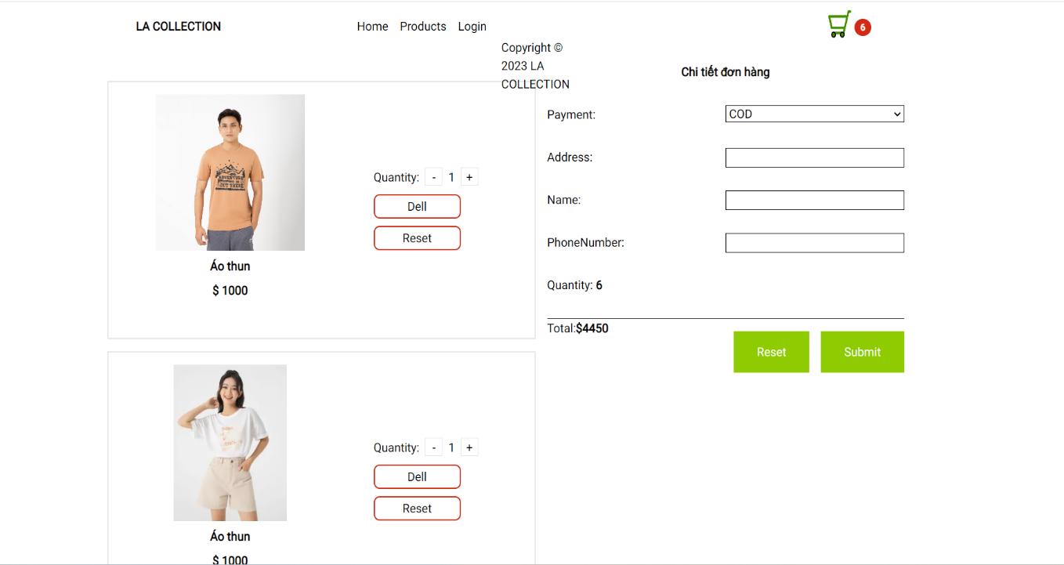
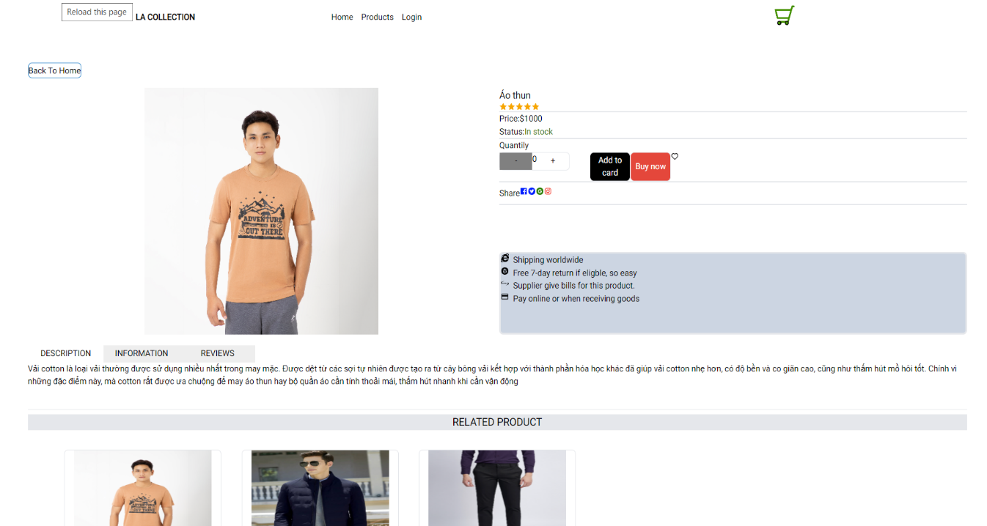
Hình 23: Giao diện form chi tiết đơn hàng

Giao diện Form quản trị sản phẩm
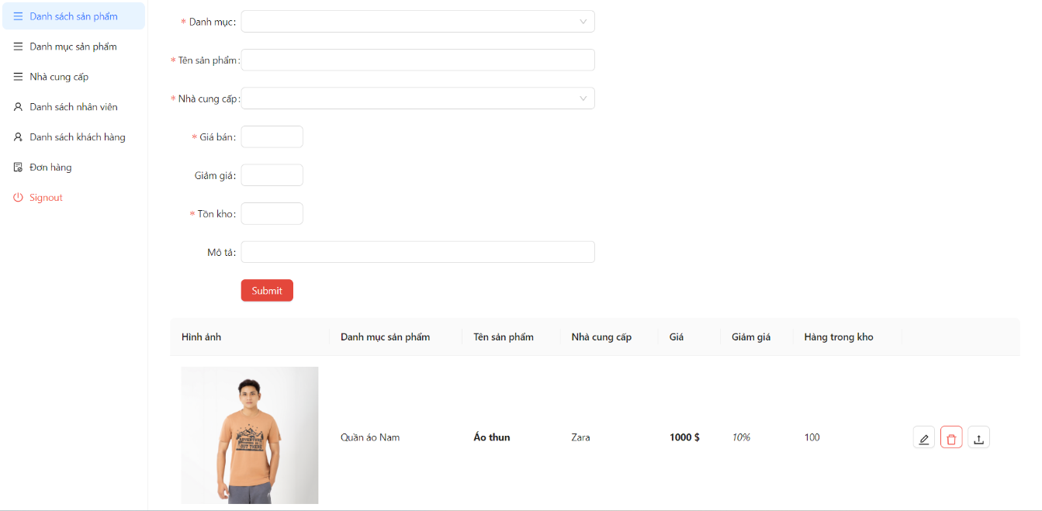
Hình 24: GIao diện quản trị sản phẩm

Kiểm thử và đánh giá phần mềm

Kiểm thử phần mềm
Website bán quần áo thời trang trực tuyến về cơ bản đã hoàn thành và thực hiện kiểm thử ở mức độ lập trình. Quá trình kiểm thử tiếp theo là quá trình cài đặt và kiểm thử tại công ty.

Đánh giá phần mềm
Về cơ bản Website đã đáp ứng được các nhu cầu của công ty về quản lý sản phẩm và các thông tin liên quan. Website đã thực hiện được các chức năng căn bản như: Đưa ra được thông tin các sản phẩm, giúp người dùng có thể mua hàng tại website một cách nhanh chóng và dễ dàng, thực hiện tìm kiếm các sản phẩm, có thể cập nhật, thêm mới các sản phẩm, đưa ra chi tiết đơn hàng của người dùng.

PHẦN 3: KẾT LUẬN VÀ KIẾN NGHỊ

Kết luận
Đề tài “Xây dựng Website bán Quần Áo” cũng xuất phát từ thực tế ngày nay nhằm tạo một nền tảng cơ sở ban đầu để có thể hỗ trợ thêm cho các bạn muốn thiết kế một Website cho công ty hay một Website cá nhân.
Mặc dù đã có nhiều cố gắng, tìm hiểu các kiến thức đã học, kết hợp tra cứu các tài liệu chuyên nghành nhưng do còn hạn chế về thời gian, khả năng và kinh nghiệm nên không tránh khỏi những thiếu sót nhất định nên đề tài đã hoàn thành ở mức độ sau:
- Tìm hiểu lập trình Website bằng MERN Stack
- Áp dụng xây dựng ứng dụng thực nghiệm trang Website bán quần áo thời trang

Kiến nghị
- Tìm hiểu sâu hơn về MERN Stack để có thể đáp ứng nhiều hơn nữa nhu cầu của người sử dụng, phát triển và tối ưu hóa hệ thống,
- Tìm hiểu thêm một số ngôn ngữ, các phần mềm ứng dụng để nâng cao giao diện đồ họa đẹp mắt, thân thiện hơn…
- Xây dựng trang Web quy mô lớn hơn với nhiều ứng dụng, chức năng...
Để hoàn thành đề tài này, một lần nữa chúng em xin chân thành cảm ơn giáo viên Ngô Thanh Tùng là người đã quan tâm, giúp đỡ trong suốt thời gian qua. Chúng em xin chân thành cảm ơn !

PHẦN 4: TÀI LIỆU THAM KHẢO
[1] https://beta.reactjs.org/.
[2] https://redux-toolkit.js.org/.
[3] https://www.udemy.com/course/mern-ecommerce/.

